Виртуальная экскурсия
«Храмы Тюмени. Прошлое, настоящее и будущее»
Автор: Калинина Альбина Петровна, учитель истории и обществознания МАОУ СОШ№25 г., Тюмень

Добрый день, дорогие гости города Тюмени, я рада приветствовать вас. Меня зовут Альбина Петровна, и я буду вашим экскурсоводом.
Наш город был основан в 1586 году, в самом начале своего существования город носил название Чинги-Тура. Многие считают, что Тюмень основал Ермак, но это не так, её основали воевода Василий Сукин и Иван Мясной. Цель - построить по указу царя Федора Ивановича стратегический пункт (опорную базу) для освоения восточных территории России. Военный гарнизон Тюмени был крупнейшим в России и самым многонациональным. Именно от Тюмени началось присоединение территорий Сибири (вплоть до Тихого океана) к России. В середине 19 века в нашем замечательном городе располагался крупнейший кожевенный завод в Сибири. В 1960-х годах, в нескольких километров севернее Тюмени, были обнаружены крупные залежи "черного золота", из-за этого Тюмень стала неофициально нефтегазовой столицей России. По опросу, который был проведен в 2012 году, Тюмень вошла в тройку самых счастливых городов России. На данный момент Тюмень развивается огромными темпами, город расширяется, появляются новые предприятия, которые улучшают экономику России. Так же в тюменских институтах высокий уровень образования, что позволяет нашим выпускникам занимать высокие должности.
С уверенностью могу сказать, что каждый город России интересен по-своему. Эту, казалось бы, простую истину можно открывать для себя столько раз, сколько городов в наше стране. Поражает непохожесть судеб городов, неповторимая индивидуальность облика каждого из них, своеобразие их внутренней жизни. А вот храмы - это то, что их объединяет, но в то же время дает каждому городу свою индивидуальность. А если представить, что все храмы исчезнут из городов, то, что произойдёт? Города потеряют не только важнейшую часть своей истории, но и потеряют все своё очарование, ведь именно архитектура храмов привносит в города красоту, изысканность, а иногда может перенести нас в сказку. Архитектура соборов помогает раскрыть всю красоту города!
Город Тюмень быстро растет и развивается. Появляются новые здания, меняются предпочтения в строительстве и архитектуре. Но вместе с этим у нас остаются те храмы и соборы, которые были возведены давно и до сих пор поражают нас своей архитектурой. Архитектурная культура Тюмени – это во многом архитектура храмов и соборов. Ну что, начнем наше путешествие?
А начнем мы с одного из самых красивых комплексов нашего города, который является уникальным памятником истории Сибири. Свято-Троицкий мужской монастырь.
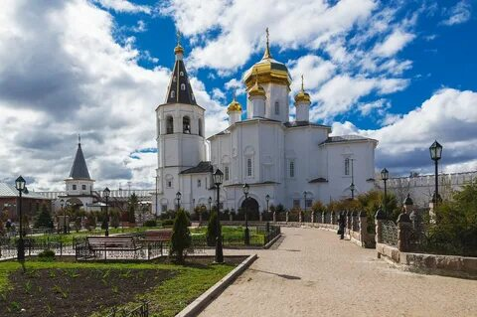
Строительство данного монастыря началось в 1616 году. Сегодня ансамбль религиозной архитектуры Свято-Троицкого монастыря Тюмени ограничивается двумя храмами. Храмы имеют своеобразный облик. Своеобразие храмов заключается в том, что они, будучи построены в совершенно разных стилях, дополняют друг друга, находясь в одном комплексе. Что приводит к удивительному внешнему виду. В комплекс входят: Троицкий собор, церковь Петра и Павла.
В середине 19 века Троицкий собор пострадал от сильнейшего пожара, но его быстро отреставрировали. В основе архитектурного стиля данного собора лежит древнерусское начало кубических монументальных храмов, но, не смотря на это, он имеет тягу к украинскому барокко, фасадный декор также имеет барочное происхождение. Именно этот факт и послужил началу предположения о том, что тобольский мастер Матвей Максимов лишь начал строительство храма, а завершал его украинский мастер. Могу сказать, что храмы объединяют не только города. Храмы, которые находятся в Сибири, в частности в Тюмени, еще объединяют и людей разной национальности. Ведь в нашей стране много представителей разных нации.
Прошу обратить свое внимание на церковь Петра и Павла. Она была построена 1726-1755 гг. Обитель представляет собой достаточно редкий в России тип храма – надвратный и крестообразный. Некоторые специалисты предполагают, что автором проекта является известный архитектор С. У. Ремезов, а её прототипом послужил Георгиевский собор киевского Выдубицкого монастыря, а вот Б. А. Жученко, считает иначе. Он предполагает, что более подходящим вариантом является Всехсвятская церковь (1698 год) на Экономических вратах Киево-Печерской лавры.
По-моему мнению особое внимание привлекает церковная колокольня, которая имеет шатровую форму, традиционную для допетровской России. К большому сожалению, в 1842 году обитель пострадала от сильнейшего пожара, ее реставрация началась только через 11 лет, в 1853 году и длилась около 3 лет. В результате чего церковь приобрела первозданный вид, вот только произошли небольшие изменения. Вместо первоначальных малороссийских многоярусных глав были установлены русские луковичные. В ансамбле с Троицким монастырем обитель играет важную роль в панораме и структуре города.
Ну что ж, мы двигаемся дальше. Рядом со Свято-Троицким мужским монастырем находится Крестовоздвиженская церковь. Она является одним из архитектурных памятников и культурных достопримечательностей города. Церковь выполнена в стиле барокко. 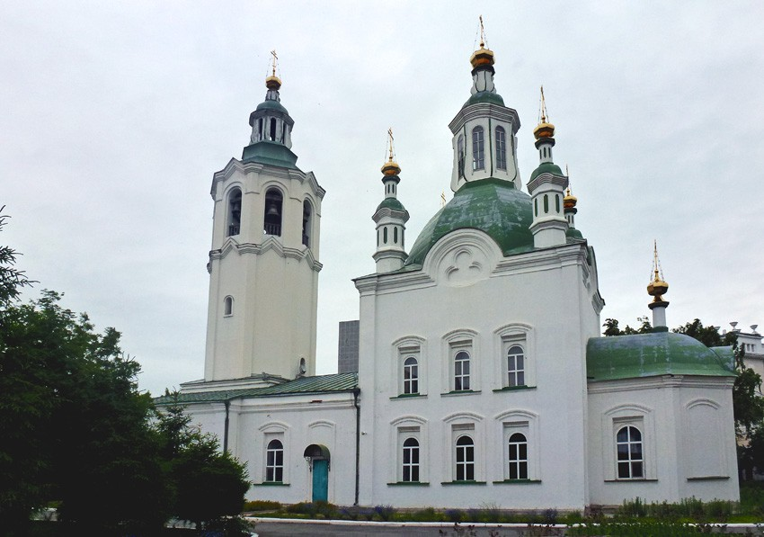
Данная церковь была построена в 1774 году в деревянном обличии, но она сгорела во время очередного пожара. В том же году на её месте заложили Вознесенскую церковь с Никольским приделом, которая в 1845 году была переименована в Крестовоздвиженскую. Кирпичный храм был выстроен по типу трапезных. Церковный фасад отличался богатым барочным декором, исчезнувшим во время реконструкции здания в XIX веке. Храм располагал двусветным четвериком с полуглавиями, завершённым пятью декоративными главками, трапезной, высокой восьмигранной колокольней и северным Никольским приделом.
А пока мы с вами направляемся к следующему храму, я расскажу, откуда произошло название города. Существуют множество легенд о том, как же появилось название. Татарские легенды связывают его со словом "тумен", что значит "десять тысяч", "десятитысячное войско". Другие считали, что название города состоит из двух тюркских слов "тю" (принадлежность) и "мяна" (достояние) - моё достояние.
Ну что ж, вот мы и на месте. Прошу обратить особое внимание на уникальный храм Благовещения Пресвятой Богородицы. Он был построен 31 мая 1700 года, по приказу Петра Великого. К сожалению, изначальная постройка не дошла до нашего времени, но недавно началось строительство, новый храм в точности повторяет все параметры изначального строения. Уникальность данного храма заключалась в том, что он являлся первым каменным храмом Тюмени, его постройка началась сразу в каменном, а не в деревянном обличии. Основное строительство было завершено в 1704 году. Стройка замерла из-за нехватки железа: как раз в это время Петр I вел войну со шведами, и в России не хватало металла. Точная дата завершения строительства Благовещенского собора не сохранилась, но есть предположение, что это произошло в 1708 году, когда в Тюмень доставили железо с Урала.
Собор имел пять маковок на главном куполе, колокольню, ризницу, а под своим фундаментом - казенные амбары, которые являлись первыми каменными строениями в городе. Стены собора снаружи украшали разноцветные керамические изразцы. Это был единственный в сибирской храмовой архитектуре случай украшения церкви керамикой. Из нее были созданы настенные панно, по углам храма вились керамические виноградные лозы. Под крышей на наружной стене была выложена длинная надпись об истории закладки и освящения храма.
Далее вашему взору будет представлена Спасская церковь.
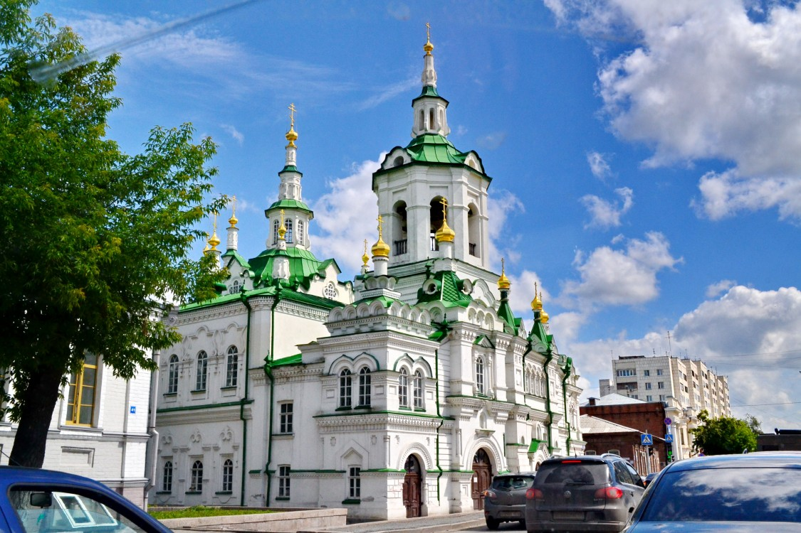
Спасская церковь построена в стиле сибирского барокко. Она построена на месте первого деревянного храма в 1794 году. Церковь немного изменила свой облик после реконструкции 1887 года, когда с западной стороны по проекту архитектора Б.Б. Цинке была построена массивная двухэтажная паперть. В следующий раз церковь была расширена в 1916 году, когда по инициативе городского главы А.И. Текутьева и по проекту городского архитектора К.П. Чакина был устроен северный придел, значительно расширивший внутренние помещения церкви.
Мотив "пятиглавая" получил в данном храме оригинальную декоративную интерпретацию. Благодаря малым размерам угловых главок и усложнённому ярусному построению центральной главы, церковь воспринимается как одноглавая. Высотная активность придана и венчанию апсиды. Фасады церкви отличаются развитым декором. Особенность зданию придаёт приём фланкирования четверика храма гранёными башнеобразными пилястрами, которые увенчаны наподобие фиала малыми главками. На данный момент церковь закрыта, в ней хранится архив.
Строительство храмов продолжается и в наше время. Только впервые десять лет 21 века в Тюмени было построено более 4 церквей, такие как церковь Дмитрия Донского, построена 2006-2007 года, и церковь Николая Чудотворца (В Восточном микрорайоне), построена в 2006-2010 года.
Вот и все. Наша экскурсия подошла к концу. Давайте подведем итоги. Архитектурный ансамбль города поражает и удивляет. То, что храмы строятся, и посей день, говорит о многом, сколько бы лет не прошло, как бы не изменялся наш мир, но храмы и соборы будут воздвигать. Ведь духовная культура никуда не исчезнет, её необходимо поддерживать, чтобы новые поколения знали и понимали её. Богатство России будет прирастать Сибирью.
Я надеюсь, что экскурсия вам понравилась. Ждем вас снова в уникальной жемчужине Сибири, в Тюмени, где развивается индустрия, промышленность, культура, образование, где всегда есть место для духовно-нравственного образования жителей города и его гостей, что находит отражение в строительстве современных здании, а так же храмов и собор с использованием новых архитектурных идей - в городе, устремленном в будущее.

